实验室中浓硫酸的商标如图所示，
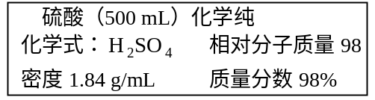
请根据有关信息计算：
（1）该硫酸未开启前质量为（ ）
A. 92克 B. 920克 C. 9200克 D. 9.2克
（2）欲配制500 g溶质质量分数为19.6%的稀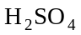，需这种硫酸的体积为（ ）
A. 543 mL B. 5430 mL C. 5.43 mL D. 54.3 mL
（3）取足量稀与6.5 g锌充分反应，可制得氢气的质量为（ ）
A. 20克 B. 200克 C. 2克 D. 0.2克
解析：
根据信息进行有关溶液及化学方程式计算。
（1）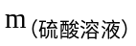＝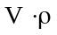＝500 mL×1.84 g/mL＝920 g
（2）溶液配制过程中，溶质的质量不变，设需浓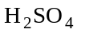V mL
500 ×19.6%＝V×1.84 g/mL×98%
V＝54.3 mL
（3）设可制得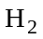为y
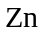＋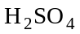＝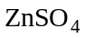＋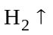
65 2
6.5 y
y＝0.2 g。
答案：（1）B；（2）D；（3）D

